ПРАВДА И ЛОЖЬ О КУРИТЕЛЬНЫХ СМЕСЯХ
(МИКСАХ, СПАЙСАХ) И НЕКУРИТЕЛЬНЫХ СМЕСЯХ (НАСВАЕ, СНЮДАХ)
ПРОДАВЦЫ СМЕСЕЙ В СЕТИ ИНТЕРНЕТ ОБЕЩАЮТ, ЧТО КУРИТЕЛЬНЫЕ СМЕСИ:
•ЛЕГАЛЬНЫ (НЕ НАРКОТИКИ) - ЭТО ЛОЖЬ!
•НАТУРАЛЬНЫ (БЕЗ ХИМИИ) - ЭТО ЛОЖЬ!
•БЕЗОПАСНЫ (НЕТ ПРИВЫКАНИЯ)- ЭТО ЛОЖЬ!
ПРАВДА:
1) В БЕЛАРУСИ КУРИТЕЛЬНЫЕ И НЕКУРИТЕЛЬНЫЕ СМЕСИ - ВНЕ ЗАКОНА!

ПРАВДА:
Реальные составляющие курительной или некурительной смеси не соответствуют указанным продавцами:
никто - ни продавец, ни покупатель не знает, какую химию содержит микс, и что он потребляет.

ПРАВДА:
3. Негативные последствия потребления смесей гораздо более выражены, чем заявляют изготовители и вызывают зависимость.
После употребления проявляются следующие признаки:
- расторможенность,
- тревога или беспокойство (неспособность усидеть на месте)
- подозрительность (чувство что все знают, что покурил, следят, подслушивают - параноид)
- искажение времени
- скачка или заторможенность мыслей
- изменение скорости реакций
- снижение способности здраво рассуждать и критически оценивать свои поступки
- рассеянность внимания
- слуховые, зрительные или тактильные иллюзии
- изменение быстроты реакции
- деперсонализация и дереализация - нарушения ориентировки в собственной личности, месте и времени - потерянность
- галлюцинации
- делирий - спутанность сознания
- дисфория - агрессия, драки, споры, угрозы
От приема смесей развиваются психозы:
•Транзиторный психоз
•Постинтоксикационный психоз
•Обострение имеющегося психоза
•Провоцирование развития хронических психозов (типа шизофрении или манакально-депрессивного психоза) у предрасположенных (генетическая или личностная склонность) потребителей
Другие расстройства психики:
- Нарушения мышления (дезорганизация)
- Нарушения памяти
- Проблемы с учебой
- Ажитация (двигательное беспокойство)

Часто встречаются:
- Рвота
- Обморочные состояния
- Судороги

При неоднократном потреблении смесей быстро развивается и быстро прогрессирует зависимость со следующими проявлениями:
1) тяга - желание просто покурить (пыхнуть, сделать всего один напас) возникает все чаще
2) не способность контролировать и прекратить прием
3) симптомы отмены (абстиненции) при прекращении употребления – депрессия, агрессия, бессонница, тревога, слабость, потливость, мышечные боли, раздражительность, утомляемость, безразличие, грубость, вялость, подавленность, беспокойство, тремор, изменение размеров зрачка, бледность
4) игнорирование других интересов (спорта, учебы, музыки, хобби, сужение круга друзей до кампании в которой употребляют курительные и некурительные смеси)
УЗНАЛ ПРАВДУ О КУРИТЕЛЬНЫХ НЕКУРИТЕЛЬНЫХ СМЕСЯХ -
ПОДЕЛИСЬ ИНФОРМАЦИЕЙ С ДРУЗЬЯМИ!

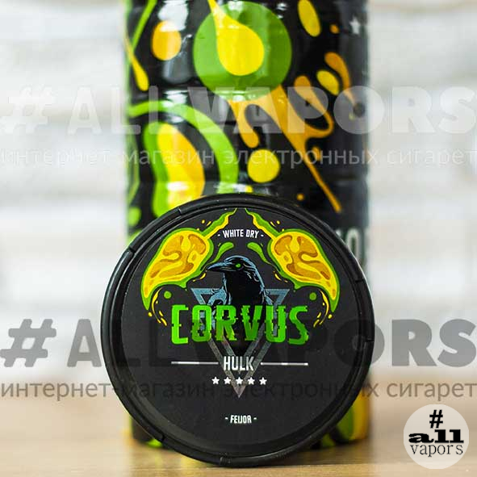
Запрещено лицам до 18 лет.

Жевательная бестабачная смесь Corvus Hulk Feijoa

ХАРАКТЕРИСТИКИ
Не содержит табак.
Крепость: 50 мг
Состав: микрокристаллическая целлюлоза Е460, никотин высокой степени очистки, обогащенная соль, пищевая сода, антиоксидант, пищевые добавки (Е1520, Е955, пищевые красители Е102, Е133), ароматизатор "Фейхоа".
Запрещено к использованию беременным и кормящим женщинам, а также лицам, не достигшим 18 лет или имеющим индивидуальную непереносимость ингредиентов, входящих в состав.
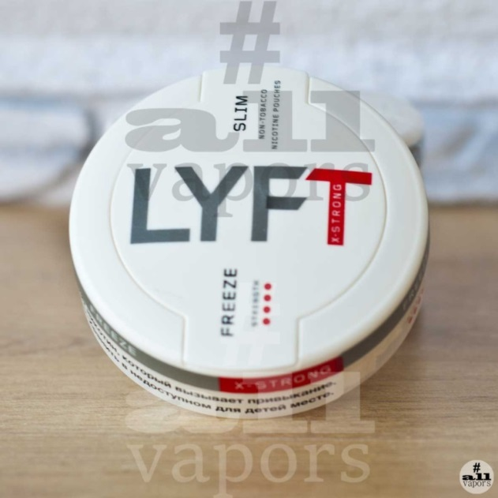

Жевательная смесь Lyft Slim Freeze X-Strong

ХАРАКТЕРИСТИКИ
Не содержит табак.
Крепость: 12мг
Состав: вода, добавки Е460, Е401, Е500 (сода), Е202, Е950, усилитель вкуса, ароматизатор, никотин.
Запрещено к использованию беременным и кормящим женщинам, а также лицам, не достигшим 18 лет или имеющим индивидуальную непереносимость ингредиентов, входящих в

Внимание!
Список мест, где курение и вейпинг (электронные сигареты) запрещены:
- Подъезды, лестничные площадки, лифты и другие вспомогательные помещениях многоквартирных домов и общежитий.
- Автомобили, перевозящие детей до 14 лет:
- Детские площадки.
- Рабочие места в помещениях (например, кабинеты).
- Территории и помещения спортивно-оздоровительных лагерей.
- Учреждения образования (школы, ССУЗы, ВУЗы и другие).
- Подземные переходы.
- Остановочные пункты и посадочные площадки общественного транспорта.
Штраф за нарушение правил пользования жилыми помещениями составляет до 30 базовых величин (постановление Совмина №399 от 2013 года).
За курение в неположенном месте грозит штраф до 4 базовых величин. В настоящее время базовая величина составляет 25,5 рублей, то есть за выкуренную сигарету в подъезде вы можете лишиться 102 рублей из кошелька.

